Название номинации: «Человек на войне: подвиг и трагедия»
«Зачем ты, война, у мальчишек их детство украла?»
Наименование вида работы: сочинение с иллюстрациями.
Работу выполнила:
Спиричева Анна Михайловна.
МОУ «Судская средняя общеобразовательная школа №1». 7«А» класс.

Домашний адрес:
Череповецкий район, посёлок Суда, улица Гагарина, дом 33, квартира 6.

Адрес школы:
Череповецкий район, посёлок Суда, переулок Зелёный, дом 1. Телефон: (8202) 65-02-94

Куратор:
Новикова Надежда Юрьевна. МОУ «Судская средняя общеобразовательная школы №1». Учитель русского языка и литературы.

2010 год
Девятое мая, День Победы – это «праздник со слезами на глазах». Более 60 лет прошло с того памятного дня. Дети, родившиеся после войны, уже стали взрослыми, и у них родились свои дети… И война постепенно уходит в прошлое, становясь страницей в учебнике истории. Почему же мы вновь и вновь вспоминаем о ней?
Война – вооружённая борьба между государствами или народами, между классами внутри государства (С.И. Ожегов и Н.Ю. Шведова «Толковый словарь русского языка»). На долю нашей страны и русского народа выпало участие в страшных сражениях. Самое жестокое из них – Великая Отечественная война 1941-1945 годов. Кровопролитные битвы унесли жизни миллионов людей. 27 миллионов погибших… Вы представляете себе, что это такое? Если по каждому погибшему из 27 миллионов объявить минуту молчания, страна будет молчать… 43 года! Весь русский народ стойко воевал с немецкой армией и одержал победу над ней. Самое страшное то, что не только взрослые защищали нашу страну, но и дети, рискуя своими жизнями, рвались на поле боя. Как же война повлияла на жизни ребят того времени?
Война и дети… Нет ничего страшнее, чем эти два слова, поставленные рядом. Потому что дети рождаются для жизни, а не для смерти. Война «украла» детство у тысяч мальчишек. Дети жили в страхе и голоде. Они мечтали, чтобы скорее закончилась война. Дети не могли представить себе такой жизни, как наша. У ребят не было игрушек, им некогда было отдыхать. Многие дети убегали на фронт, желая помочь своей стране. Поэтому у мальчишек и даже девчонок не было детства. Такого беззаботного и счастливого… Из воспоминаний Е. Евтушенко: «Наше поколение по возрастной причине не участвовало в Великой Отечественной войне, но горечь первых отступлений, страдания под гнетом оккупации, липкий хлеб эвакуации пополам с полынью и лебедой, шелест похоронок в руках наших матерей, смертельный страх потерять продуктовые карточки, спрятанные в холщевой мешочек на шее, - всё это было суровой начальной школой нашего поколения».
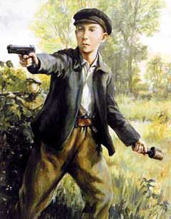
Мы были серыми, как соль.
А соль – на золото ценилась.
В людских глазах застыла болью
Земля дрожала и дымилась.
Просили, плача: «Мама, хлеба!»
А мама плакала в ответ.
И смерть обрушивалась с неба,
Раскалывая белый свет.
Да, мало было хлеба, света,
Игрушек, праздников, конфет.
Валя Котик Мы рано выучили это
Безжалостное слово – «Нет!»
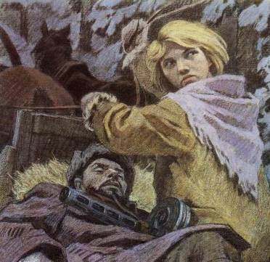Так жили мы, не зная сами,
Чем обделила нас война.
И материнскими слезами
В глаза смотрела нам страна.
Мы были бережно хранимой
Её надеждой в горький час –
И свет, и соль земли родимой,
И золотой её запас.
Л. Щасная

Надя Богданова

Многие дети не успели даже порадоваться победе – они погибли на фронте. Ребята умерли стойкой и храброй смертью. Может быть, они не хотели стать героями? Но вся Россия всегда будет помнить смелых, маленьких воинов-победителей. Таких как: Зина Портнова, Валя Котик, Марат Казей, Надя Богданова и Лёня Голиков. Эти дети достойны похвалы и наград. С их помощью русские воины смогли много узнать о врагах и победить их. О детях-героях войны пишут книги и повести, сочиняют стихи о них, пишут картины и даже устанавливают памятники.
Можно долго перечислять заслуги детей войны. Их победы, поражения, несчастливое детство… И всё это ради нашей великой Победы! Мне кажется, что современные дети должны подражать героям тяжёлой войны. Я горжусь и уважаю этих ребят. Они были смелыми и храбрыми, не такими, как мальчики и девочки нашего времени. Никто и никогда не забудет подвигов этих детей! Спасибо вам, дорогие ребята! Мы будем помнить, и благодарить вас вечно!
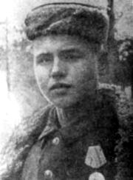

Лёня Голиков

А они не вернутся.
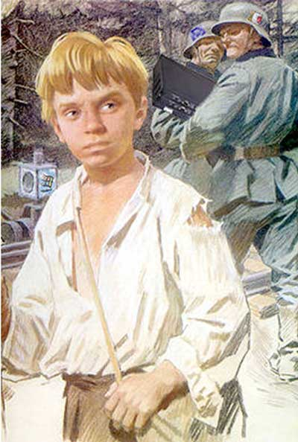Отбушует зима.
Поседеет вдова…
А они не вернутся.
Снова
к пепельным звёздам
уйдут корабли…
А они не вернутся.
В карауле
друзья не устанут стоять…
А они не вернутся.
Будет море шуметь,
Марат Казей 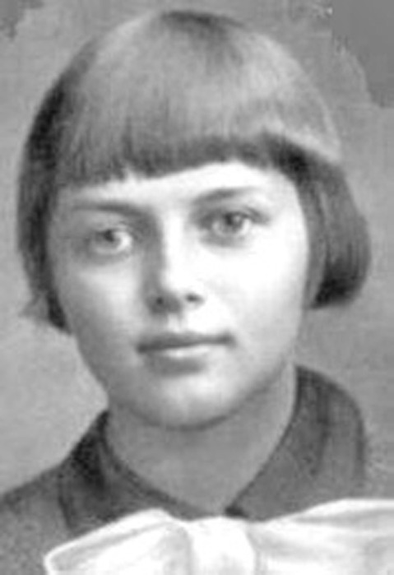Будет солнце сиять…
А они не вернутся.
И погаснут миры…
Но одно лишь известно:
Мы состаримся.
Мы будем жить до поры…
А они – будут вечно.
Р. Рождественский

Зина Портнова

